论文题目 黑体，三号，不加粗∗
（空一行5号字体）
作者姓名1 作者姓名2 仿宋体5号
（作者工作单位， 邮编 仿宋体5号）
（空一行5号字体）
摘要 行设置为：左右各缩进7.5mm，首行不再进一步缩进。摘要两个字为小五黑体。摘要内容字体为小五楷体。关键词的格式同摘要。
关键词：段落设置为段前6磅，断后0磅。
（空一行5号字体）
- 1级小标题 4号宋体
（空一行5号字体）
全文的页面设置为：A4纸，宽21.0厘米，长29.7厘米；上下页边距4.35厘米，左右页边距3.5厘米。版芯为14厘米×21厘米。正文用5号宋体，每段首行缩进0.75厘米。单倍行距。
（空一行5号字体）
- 标题层次、表格、图、公式等
（空一行5号字体）
2.1 标题层次
文章的2级小标题用5号黑体，按1.1，1.2 等编号，左边顶格，编号和中文之间有一空格，段落设置：段前3磅；段后3磅。
2.1.1 3级小标题
文章的3级小标题用5号楷体，按1.1.1，1.1.2等编号，左边顶格，编号和中文之间留一空格。
小标题层次不宜过多，有必要时可按上述规律类推，4级以下均用宋体。
2.2 表格

表格须有表序和表题，置于表的上方，用小5号宋体。根据表的大小，可以通栏排列，也可只占两栏之一。表序和表题在栏内居中，在上下可各留3磅的空。表序应连续编号。表题要简明确切，末尾不加句号. 表序与表题之间空1格。
表的结构应简洁，具有自明性。表中文字用6号宋体。例如：
表1 开洞钢板剪力墙的前五阶无量纲频率
频率阶数 | 1 | 2 | 3 | 4 | 5 | 自由度
QEM | 0.28948 | 1.0287 | 1.1485 | 1.7944 | 2.1596 | 2754
Abaqus | 0.28924 | 1.0287 | 1.1484 | 1.7936 | 2.1582 | 33192

2.3 插图
图应有图序和图题. 图序应连续编号。图题应简短准确，末尾不加句号，置于图的下方。图序和图题用小5号宋体，二者之间留一空格。
插图尽量直接插在排版文件之中，若无条件，请附合格的墨线描图或黑白照片。描图一定要保证规范清晰，所有图注都应为印刷体。（可先绘大图并贴好图注，再缩印或扫描后，贴、插在图框内。）最好用计算机绘图，直接插入文稿之中。例如：
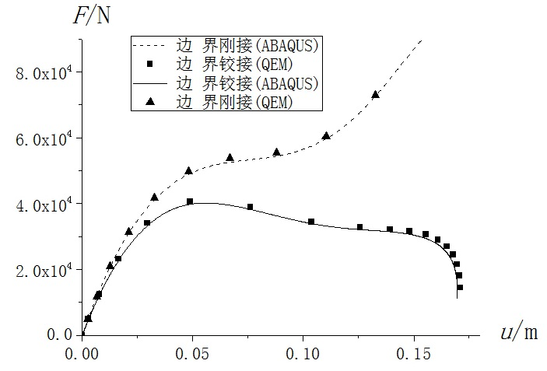
图1 1号结点荷载位移曲线
图和文字之间也要适当留有空隙，例如6磅。
2.4 公式
文章中重要的或后面要重新提及的公式要按全文总体顺序编号，公式可用Word软件直接输入。注意变量应用斜体，标量为白体的斜体，矢量、张量为黑体的斜体。上下标要分明，指标符号的指标用斜体，物理意义的缩写标记用正体。字母用Times New Roman字体，符号用Symbol。公式中的字符尺寸定义为：标准10磅，上标、下标6磅，次上标、次下标5磅，符号15磅，次符号10磅。例如：
(1)
公式编号要通过定位的方式在行尾，并将位置对齐（建议：使用右对齐制表符定位，在公式编号前按Tab键定位）。公式行可采用单倍行距，上下各空3磅。
（空一行5号字体）
- 结论
（空一行5号字体）
结论是文章最终和总体的结论，应当准确、完整、明确、精炼，并有条理性，不要用模棱两可的语言。在格式上作为一级小标题的连续编号的一段。文字格式同正文。
（空一行5号字体）
参 考 文 献
（空一行5号字体）
参考文献，参考文献4个字之间留2空格，小4号宋体。文献部分采用小5号宋体，序号后面没有标点符号。文字部分缩进0.5厘米。下面给出各类文献的示例。所引文献要在文中引用处用^{[1][2]}等标明。
1 Zhong H, Gao M. Quadrature element analysis of planar frameworks. ARCHIVE OF APPLIED MECHANICS, 2010, 80(12): 1391-1405.
2 Zhong H, Tian Yu. A weak form quadrature element method for plane elasticity problems. APPLIED MATHEMATICAL MODELLING, 2009, 33(10)：3801-3814.

 注：文章附注，在标题处插入脚注，选自定义序号*。在自动生成的脚注*处注明基金资助等

